|  |  |  |
| --- | --- | --- |
| **Adı:** | **………….EĞİTİM ÖĞRETİM YILI (MAARİF SİSTEMİ)**  **...İMAM HATİP ORTAOKULU**  **5. SINIF ARAPÇA (YENİ)**  **1. DÖNEM 1. YAZILI (SENARYO 1)** | **Not** |
| **Soyadı:** |
| **Sınıf: No:** |

**e-akademi tv/Youtube öğrencilerimize sınavlarında başarılar diler**

**5.1.6.1. Hedef harflerin müstakil hâllerini ve harekeleri yazmaya hazırlık yapabilme**

**SORU:1: Aşağıdaki harfleri üzerlerindekiharekeleriyle nasıl okunduklarını altlarına yazınız.**

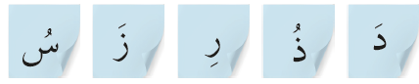

**5.1.6.1. Hedef harflerin müstakil hâllerini ve harekeleri yazmaya hazırlık yapabilme**

**Soru:2: Aşağıdaki harfleri Fetha (Üstün) harekesiyle yeniden yazınız?**



**5.1.6.2. Hedef harflerin müstakil hâllerinin ve harekelerin yazılışlarını modelden kopyalayabilme**

**Soru 3: Aşağıdaki örnekte olduğu gibi  harfini 3 temel (fetha-kesra-damme) harekeyle baloncuk oluşturup içine yazınız yazınız?**

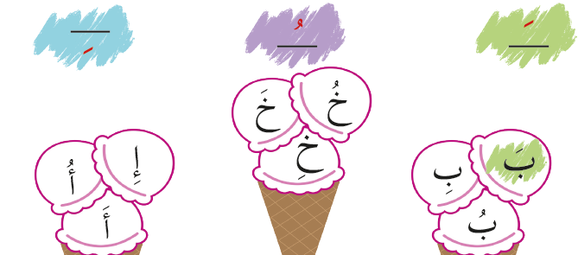

**5.1.6.2. Hedef harflerin müstakil hâllerinin ve harekelerin yazılışlarını modelden kopyalayabilme**

**Soru:4: Cuf cuf treni üzerindeki harflerin yazılışlarını beğenmiyor, madem öyle siz de aynı harfleri harekeleriyle birlikte yeniden daha güzel bir şekilde yazınız?**

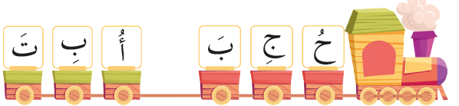

**5.1.6.2. Hedef harflerin müstakil hâllerinin ve harekelerin yazılışlarını modelden kopyalayabilme**

**Soru:5: Aşağıdaki harfler damme (ötre) harekesiyle yeniden yazılmak istiyorlar, sıra sizde bu harfleri damme harekesi koyarak yeniden altlarına yazınız?**



**5.1.6.2. Hedef harflerin müstakil hâllerinin ve harekelerin yazılışlarını modelden kopyalayabilme**

**Soru :6: Aşağıdaki kelimede bulunan harflerden 1.3.5. sıradakiler harekelerini beğenmemişler, bu harfelerimizi damme harekesine yeniden yazınız?**

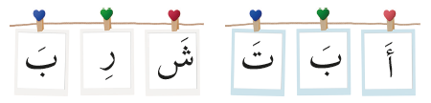

**5.1.6.1. Hedef harflerin müstakil hâllerini ve harekeleri yazmaya hazırlık yapabilme**

**Soru 7: Aşağıda verilen harfleri kesra (esre) ile harekeleyiniz ardından okunuşlarını altlarına yazınız?**



**5.1.6.1. Hedef harflerin müstakil hâllerini ve harekeleri yazmaya hazırlık yapabilme**

**Soru:8: Aşağıdaki külahtaki harf dondurma yemekten usanmış, madem öyle siz de bu harfi 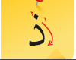 harfi ile değiştirip yeniden yazınız?**



**e-akademi tv öğrencilerimize sınavlarında başarılar diler**

